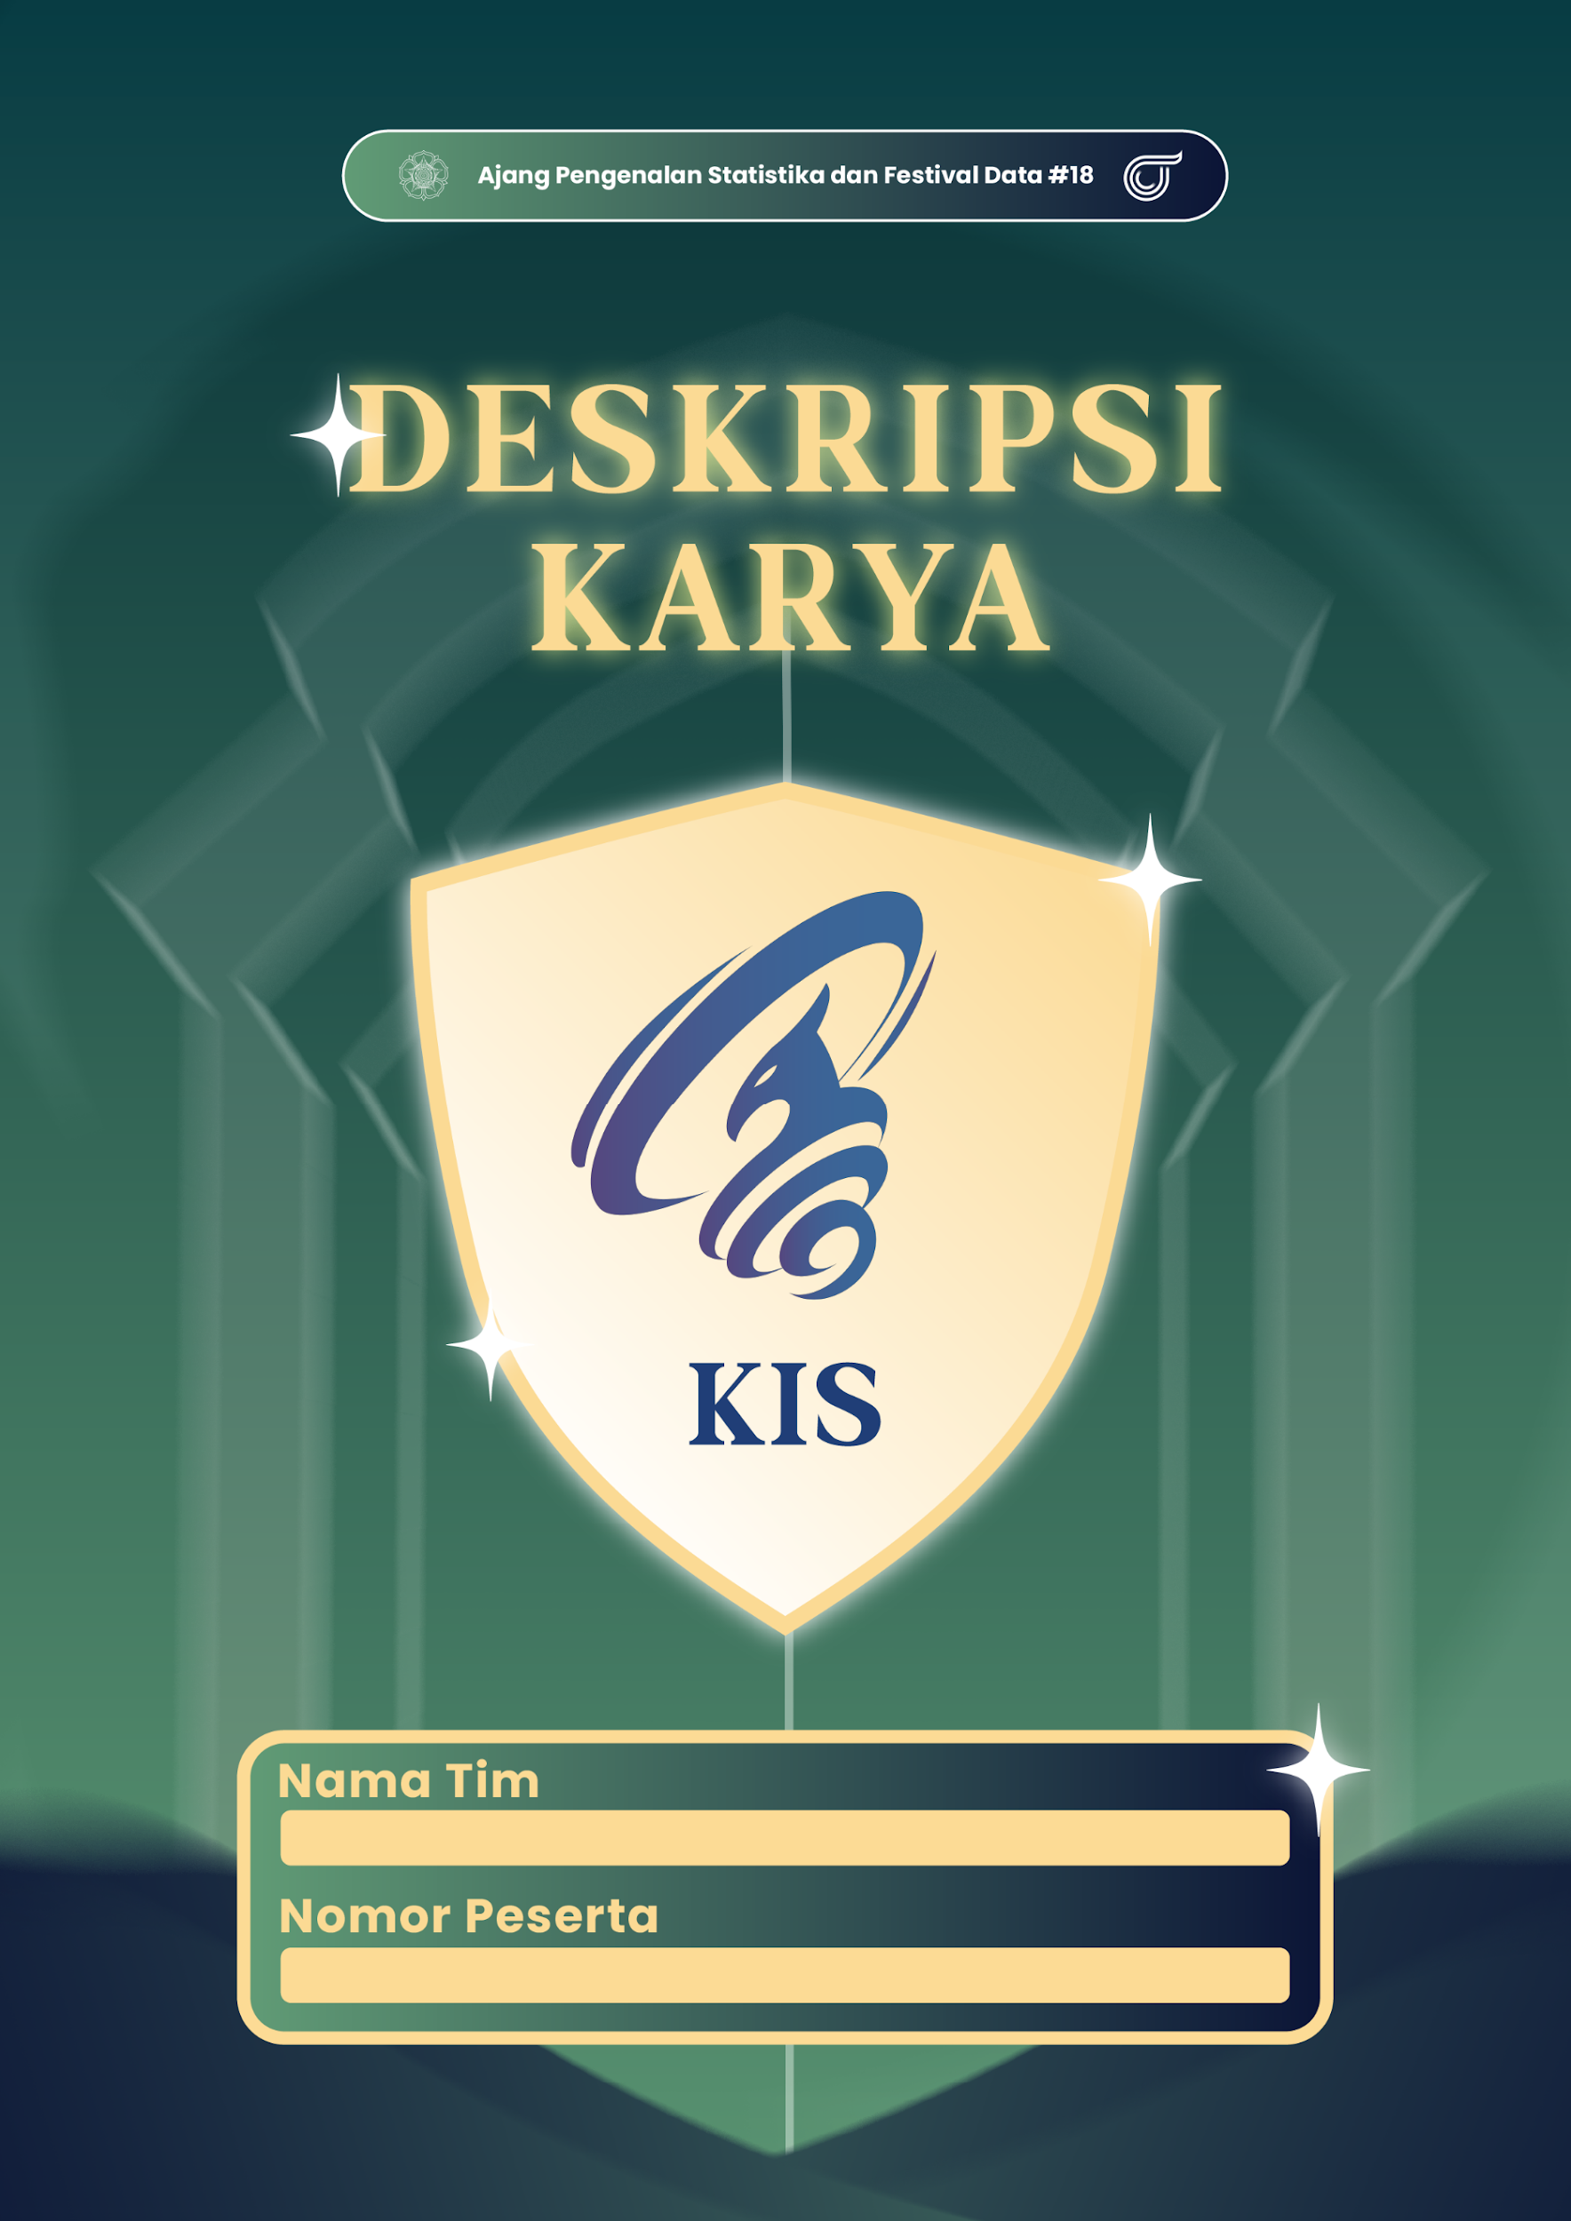

KIS0000860

PT Mencari Cinta Sejati

Lorem ipsum dolor sit amet, consectetur adipiscing elit, sed do eiusmod tempor incididunt ut labore et dolore magna aliqua. Nulla aliquet enim tortor at auctor. Proin sed libero enim sed faucibus turpis in eu. Lobortis elementum nibh tellus molestie nunc non blandit. Ultrices sagittis orci a scelerisque purus semper. Iaculis urna id volutpat lacus laoreet non. Fringilla phasellus faucibus scelerisque eleifend. Sodales neque sodales ut etiam sit. At tellus at urna condimentum mattis pellentesque id. Scelerisque mauris pellentesque pulvinar pellentesque habitant morbi. Tellus pellentesque eu tincidunt tortor aliquam nulla facilisi cras fermentum. Adipiscing bibendum est ultricies integer quis auctor elit. Lacus sed turpis tincidunt id aliquet risus feugiat in. Sed vulputate mi sit amet mauris commodo quis imperdiet massa. Massa tincidunt nunc pulvinar sapien et ligula ullamcorper. Elit pellentesque habitant morbi tristique senectus. Etiam dignissim diam quis enim lobortis scelerisque fermentum. Sapien pellentesque habitant morbi tristique senectus.